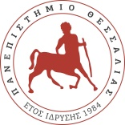

Λαμία 13/2/2023
ΠΑΝΕΠΙΣΤΗΜΙΟ ΘΕΣΣΑΛΙΑΣ
Π.Σ ΝΟΣΗΛΕΥΤΙΚΗΣ ΛΑΜΙΑΣ
Οι δηλώσεις των μαθημάτων για το εαρινό εξάμηνο του ακ. έτους 2022/23 θα γίνονται από 13/2/2023 έως 4/3/2023.
Υπενθυμίζουμε σχετική απόφαση του Σ.Ε για τη λειτουργία του Π.Σ Νοσηλευτικής:
